En la presente práctica se evaluarán los siguientes criterios de evaluación:

|  |  |
| --- | --- |
| RA2- CE f | Se han implantado los módulos del ERP-CRM de dispositivos móviles |
| RA1 - CE f | Se han documentado las operaciones realizadas. |
| RA1 - CE g | Se han documentado las incidencias producidas durante el proceso. |

## Instalación, configuración y uso del módulo Punto de Venta

El objetivo de esta práctica es utilizar el módulo Punto de Venta. Deberás realizar los siguientes pasos en el PC salvo que se indique lo contrario.

Pasos:

* Instalar el módulo Punto de Venta.
* Crear un punto de venta y configurarlo para que uno de los trabajadores pueda conectarse a él (deberá conectarse introduciendo un PIN).
* Loguearse en el Punto de Venta creado y realizar dos ventas y una devolución. Imprimir todos los tickets de las operaciones
* Loguearse en el servidor de Odoo y generar un infome de ventas por categoría de producto con los productos vendidos en el punto anterior.

## Normas

De cada uno de los apartados se comprobará la ejecución de la práctica y se entregará documentación en .pdf que muestre capturas de pantalla de la realización de los distintos pasos junto con una explicación de los mismos.

**Todas las capturas de pantalla, se realizarán a pantalla completa. (No recortar)**

El documento a entregar se llamará: apellido1_nombre_p2_7.pdf

**Instalar el módulo Punto de Venta.**

Después de loguearme como administrador. Compruebo que no tengo el módulo instalado.

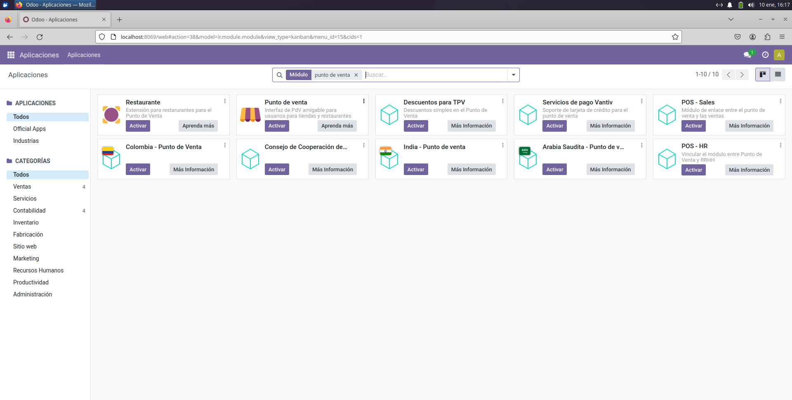

Procedo a instalar el módulo

Comprobamos que está instalado el módulo.

**Crear un punto de venta y configurarlo para que uno de los trabajadores pueda conectarse a él (deberá conectarse introduciendo un PIN).**

Creo un nuevo punto de venta, accediendo a la Configuración -> Terminal Punto Venta

Ahora creo uno nuevo.

Rellenando todos los campos.

Creo varios usuarios para que tengan acceso al TPV.

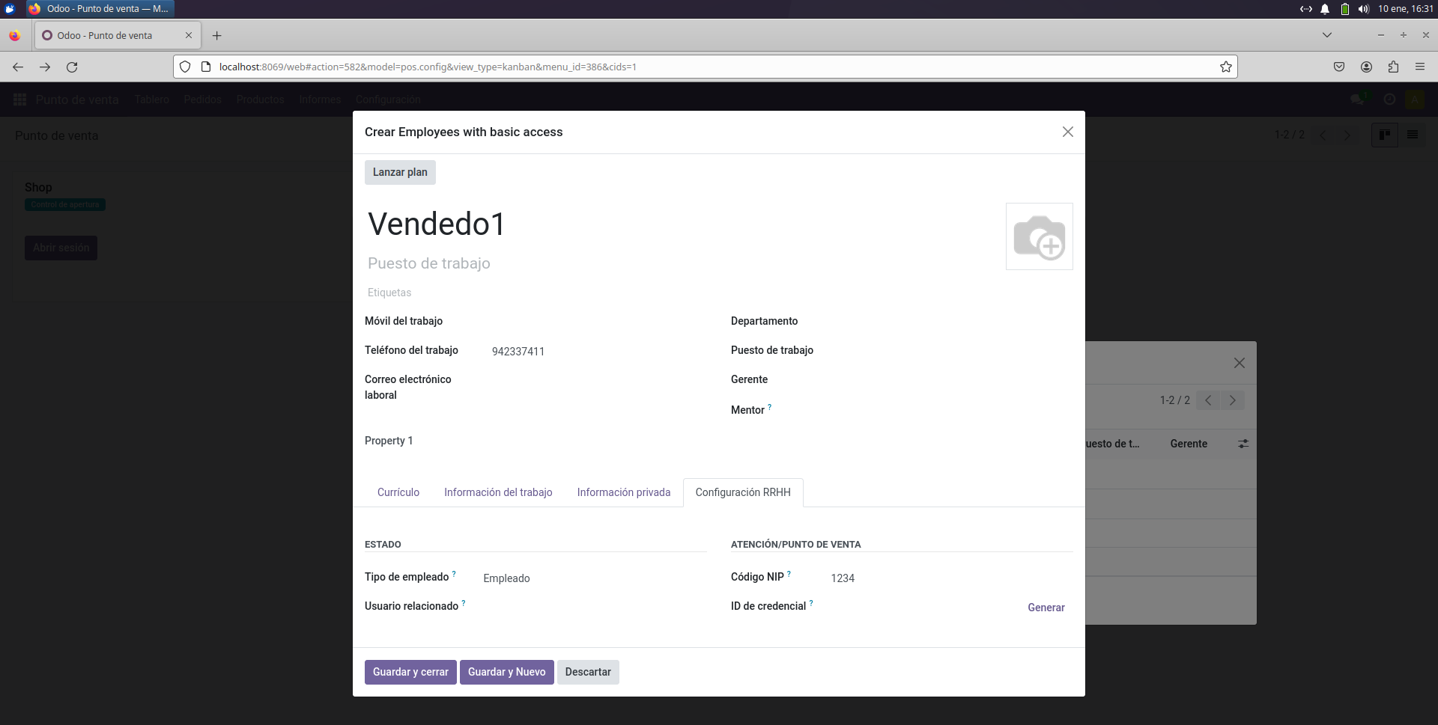

Añado a los usuarios para que pueda acceder, en este caso los usuarios que acabamos de crear y guardo el Punto de Venta

Para poder tener acceso al TPV es necesario tener un usuario con acceso al mismo. Para ello creo un usuario genérico [tpv_santander@educantabria.es](mailto:tpv_santander@educantabria.es)

Ahora podemos loguear y acceder a la TPV.

**Loguearse en el Punto de Venta creado y realizar dos ventas y una devolución. Imprimir todos los tickets de las operaciones.**

De esta manera el usuario solo puede acceder a la TPV. Seleccionamos ahora un cajero

Accedemos mediante el PIN al vendedor1

**Incidencia:** Como no tengo productos para vender añado nuevos productos y los marco como TPV.

Productos Añadidos

Con los productos añadidos el empleado puede realizar ventas.

Realizo la primera venta añadiendo productos.

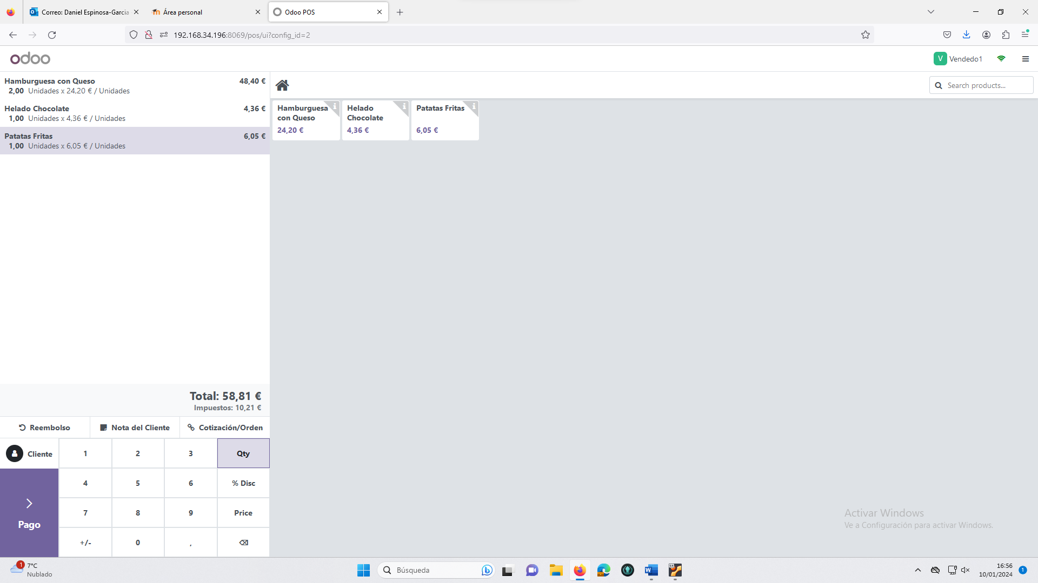

Continuo con el pago y valido

**Incidencia:** Al continuar con el pago al no tener el banco da error, para solucionarlo añadimos en los ajustes del punto de venta el pago en efectivo.

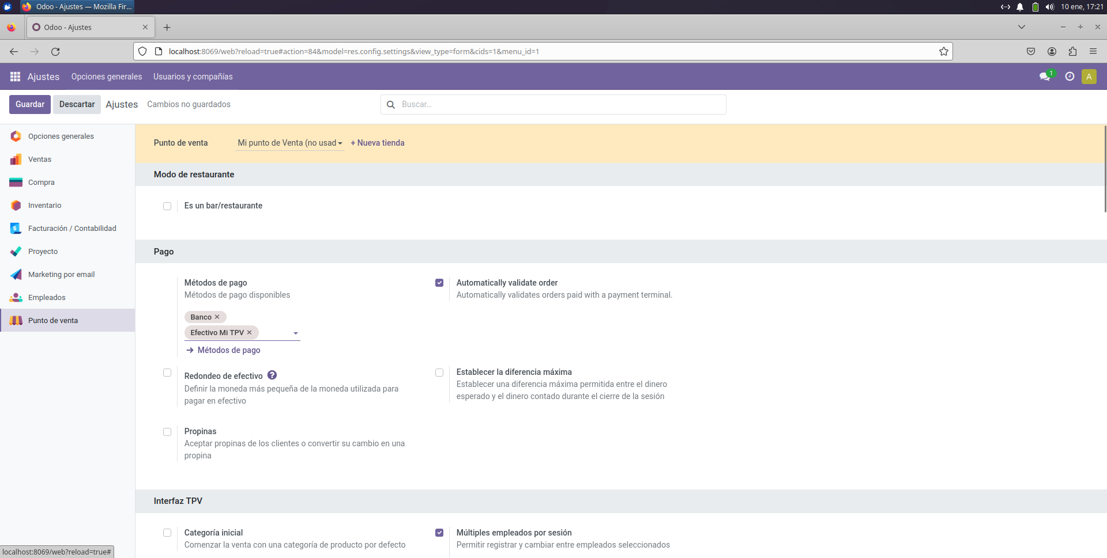

Ahora continuo con las ventas.

Inicio el día de ventas e indico el efectivo que tiene la caja

Continuo con la venta y tramito el pago.

Realizo el pago en efectivo.

Vuelve a dar error….

**realizar dos ventas y una devolución. Imprimir todos los tickets de las operaciones.**

* Loguearse en el servidor de Odoo y generar un infome de ventas por categoría de producto con los productos vendidos en el punto anterior.